Лексическая тема: «Семья»
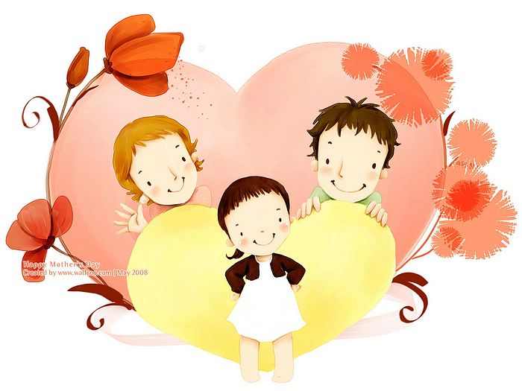
Родителям рекомендуется:
Поговорить с ребенком о семье. Можно задать следующие вопросы: С кем ты живешь? Сколько человек в твоей семье? Назови всех членов твоей семьи. Кто самый младший, кто самый старший в семье? Кто старше всех? Кто младше всех? Предложить ребенку назвать фамилию, имя и отчество каждого члена семьи, домашний адрес и профессию, место работы родителей.
Задание 1. Назови ласково:
Брат – братик, мама - … папа - … дед - …
бабушка - … сестра - … тетя - …. дядя - …
дети - … семья - … внук - … внучка - … сын - …

Задание 2. Дети должны усвоить слова: сын, дочь, внук, внучка, сестра, брат, семья.
- Кто ты маме? Папе? Брату? Сестре? Бабушке? Дедушке? Кто тебе Ваня? Аня?
- Кто мальчик маме? Папе? и т. д. Кто девочка маме? Папе? и т. д.

Задание 3. Игра «Какая твоя мама?»
Моя мама добрая, (ласковая, заботливая, нежная, строгая, трудолюбивая…)

Задание 4. Игра «Сосчитай до пяти»
Один старший брат…
Одна младшая сестра…
Один маленький внук…

Задание 5. Игра «Исправь предложение»

Сначала родились мы, а потом наши родители.
Бабушка младше мамы.
Я – бабушкина дочка.

Задание 6. Кто из этих людей твои родственники?

Мама, соседка, подруга, бабушка, сестра, продавец, дворник, брат, одноклассник, дедушка, папа, водитель.

